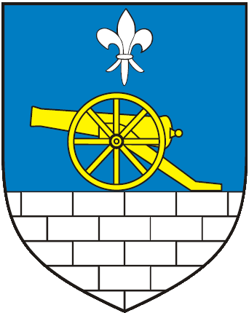
REPUBLIKA HRVATSKA
BJELOVARSKO BILOGORSKA ŽUPANIJA
OPĆINA SIRAČ
OPĆINSKO VIJEĆE

Na temelju članka 88. Zakona o proračunu («Narodne novine» broj 144/21) i članka 4. i 54. Pravilnika o polugodišnjem i godišnjem izvještaju o izvršenju proračuna i financijskog plana («Narodne novine» broj 85/23) članka 32. i 94. Statuta Općine Sirač («Županijski glasnik» Službeno glasilo Bjelovarsko-bilogorske županije broj (19/09, 06/10, 03/13, 1/18 i 3/21), Općinsko vijeće Općine Sirač na svojoj 29. sjednici održanoj 28.09.2023. godine donosi:

ODLUKU
o prihvaćanju Polugodišnjeg izvještaja o izvršenju Proračuna Općine Sirač
za razdoblje 1. siječnja do 30. lipnja 2023. godine

Članak 1.
Prihvaća se Polugodišnji izvještaj o izvršenju Proračuna Općine Sirač za razdoblje 1. siječnja do 30. lipnja 2023. godine.

Članak 2.
Polugodišnji izvještaj o izvršenju Proračuna Općine Sirač za razdoblje 1. siječnja do 30. lipnja 2023. godine nalazi se u privitku ove Odluke i čini njezin sastavni dio.

Članak 3.
Ova Odluka objavit će se u «Županijskom glasniku» Službenom glasilu Bjelovarsko bilogorske županije i na internetskim stranicama Općine Sirač, a stupa na snagu osmog dana od dana objave.

KLASA: 400-01/23-01/4
URBROJ: 2103-17-01-23-8

Sirač, 28. rujna 2023. godine

Predsjednik vijeća:

____________________
Branimir Miler, oec.

